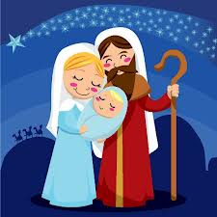
CEIP. Calderón de la Barca Zalamea de la Serena

NOTA INFORMATIVA
Estimados padres/madres:
Con motivo de la finalización del trimestre se van a llevar a cabo las actividades que se indican a continuación:

Día 18, jueves:
- FESTIVAL DE NAVIDAD: con las actuaciones de los distintos grupos de alumnos/as del Centro y en especial los de Educación Infantil.
- Lugar: Centro Cultural.
- Horario: Dará comienzo, aproximadamente, sobre las 11:00 h. y finalizará al término de las actividades programadas.
- Los alumnos/as irán directamente al Centro Cultural un rato antes de las 11:00 h., debidamente vestidos con lo ya indicado. Una vez concluidas las actuaciones y demás actos serán recogidos por sus padres/madres y podrán marcharse a casa.
Día 19, viernes:
- VÍSPERA DE VACACIONES: se llevará a cabo un desayuno y la fiesta de despedida.
- Lugar: Colegio.
- Horario: La entrada será a las 10:00 h. y la salida a las 13:30 h.

- Nada más entrar habrá un desayuno con churros para todos los alumnos (no desayunar en casa); continuaremos con un recreo más largo de lo habitual y terminaremos con la fiesta de despedida en las aulas en las que cada año nos visita PAPÁ NOEL para repartirnos turrón.
LA DIRECCIÓN DEL CENTRO

